デスクの取り方をどれにするか決める
デスクを取る方法は五つ — アプリと GPS、印刷ステッカー、デスクキオスク、電子ペーパー タグ、デスクパネル。安い順に並べ、購入費用、運用の手間、得られるもの、そして自宅からの チェックインを実際に止めるものを比べます。
2026-09-05 · https://offision.com/help/ja/booking/choose-how-people-claim-a-hot-desk/
フリーアドレスのフロアが機能するのは、誰も座らなかったデスクが空きに戻るときです。以下の
どの方式もそれを実現し、同じ予約レコードに行き着き、同じルールに従います。違うのは、何を
買うか、その後で何を面倒みるか、そしてチェックインが何を証明するかです。
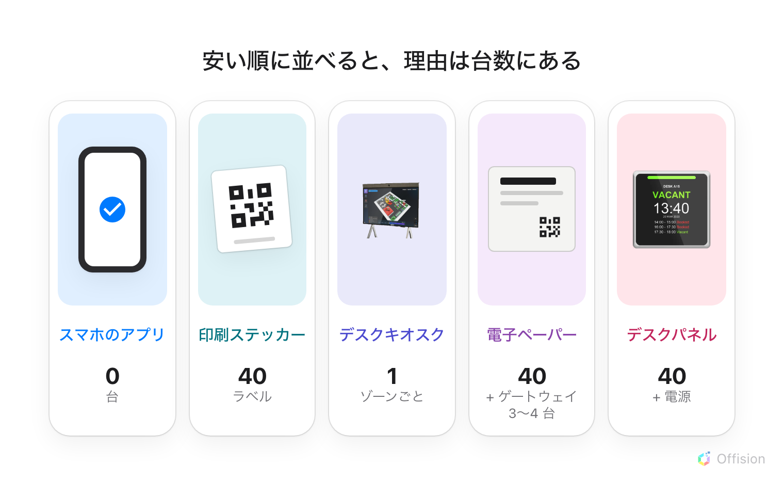
各列の数字は同じ 40 席分です。価格差のほとんどはこの数字から来ます。

五つの方式
方式 | デスク 40 席で買うもの | 購入 | 運用
スマホのアプリ | なし | 0/3 | 0/3
印刷ステッカー | 印刷ラベル 40 枚 | 0/3 | 1/3
デスクキオスク | ゾーンに画面 1 台 | 1/3 | 2/3
電子ペーパータグ | タグ 40 枚とゲートウェイ 3〜4 台 | 2/3 | 3/3
デスクパネル | パネル 40 台と、それぞれの電源 | 3/3 | 3/3

ドル記号三つが最大、ダッシュは何もかからないという意味です。紙は買う費用としては無料
扱い — プリンターはすでにあるので — ですが、維持は無料ではありません。それぞれが実際に
何をしてくれるかは、下の五つの節にあります。
見落とされがちなのが デスクキオスク です。ゾーンに立つ画面 1 台 —
デスク予約キオスク のパネル構成 — で、そこで一度本人確認をし、自分のデスク予約を選び、
フロアプランで場所を確認します。1 台でゾーン全体をまかなうので、価格順では最後ではなく
三番目に来ます。

スマホのアプリ

デスクの上には何もありません。インターフェースは、みんながすでに持っているスマートフォンです。
デスクの上には何もなく、買うものもなく、初日から動きます — 手持ちのアプリで予約して
チェックインするだけです。位置情報の検査がどこまで効くかは
QR コードでのチェックインと、その場にいることの証明
にあります。
Pros: 買うものが一切ない; 初日から使える; 独自の位置情報チェックがある. Cons: 空席も埋まった席も見た目が同じ; スマートフォンがないと何も分からない.

印刷ステッカー
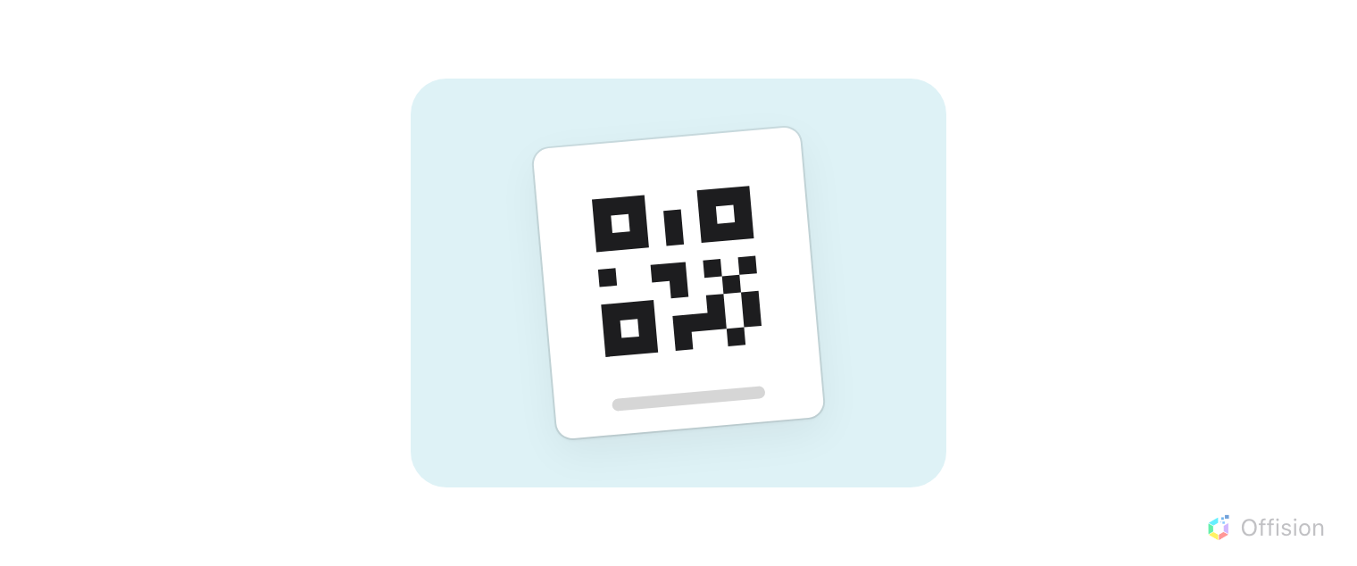
ラベルとプリンター。それが製品のすべてで、アプリにできることはすべてできます。
ステッカーは、そのデスク一つ分の予約インターフェースそのものです — 取る、確定する、
延長する、返す。ラベル一枚の値段で。フロア側に電源もネットワークも電池も要らず、
手入れはデスクの名前が変わったときに刷り直すことだけ。作り方は
予約ステッカーを印刷して貼る にあります。
Pros: ラベルとプリンターだけ; 電源もネットワークも電池も不要; 取る・延長する・返すができる. Cons: コードが変わらないので、GPS か固定 IP で補う必要がある; デスクを見ても何も分からない; 名前が変わったら刷り直し.

デスクキオスク
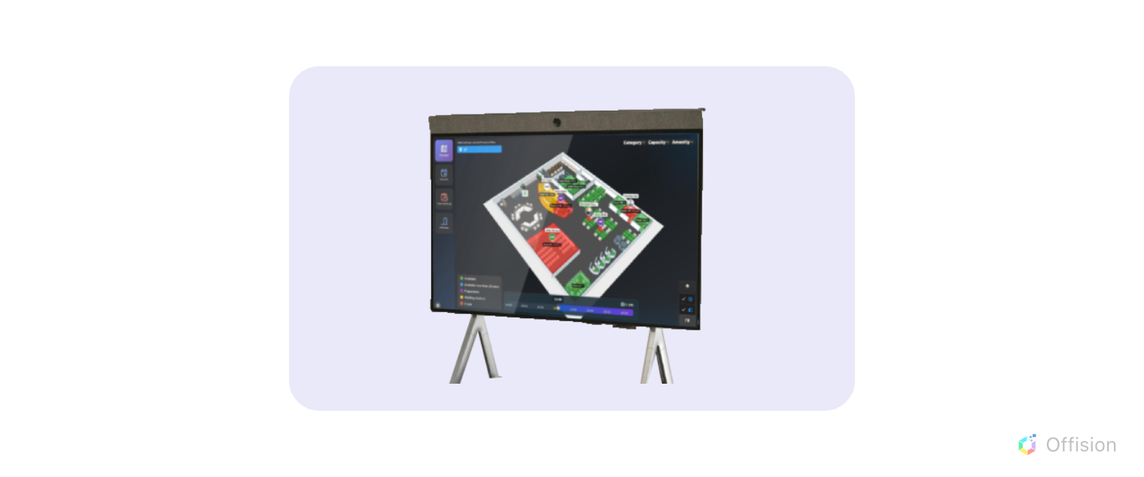
人が入ってくる場所に立つ画面が一台。その後ろのゾーン全体のデスクをまかないます。
人が来る場所に立つ画面が一台で、ゾーン全体をまかないます — デスク予約キオスク の
パネル構成です。そこで一度本人確認をし、自分の予約を選び、フロアプランで場所を見る。
フリーアドレスで一番多い質問 — どのデスクを予約したんだっけ — への答えがこれです。
40 席に 1 台で済むことが、このページで最も安いハードウェアである理由で、設定は他の
パネルと同じです — パネルの設定がどこから来るか。
Pros: ゾーン全体に 1 台; フロアプランでデスクが分かる; このページで最も安いハードウェア. Cons: 証明されるのはゾーンでデスクではない; そこまで歩く必要がある.

電子ペーパータグ
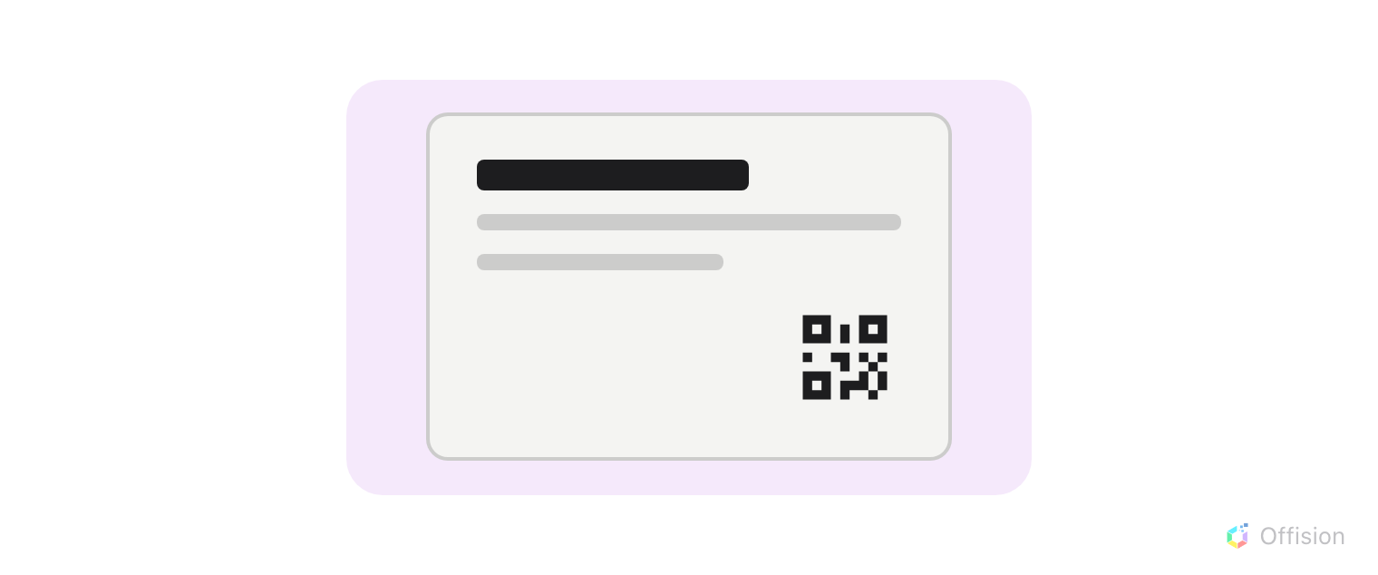
デスクの状態とスキャン用のコードを表示する電池式のラベル。表示するだけで、読み取りはしません。
誰がいつまで使っているかをデスクの上で表示するので、空席が通路から見て分かります。
ステッカーの役割に、ステッカーには出せない状態表示が加わったものです — しかも表示される
コードは夜間に作り直されて描き直される 日次 のコードなので、写真に撮っても一日分の
価値しかありません。ステッカーのコードは永久に使えます。
代償は無線と待ち時間です。タグ 40 枚にゲートウェイは 1 台ではなく 3〜4 台必要で、
表示が変わるのに 1 分ほどかかります。8:55 から 9:05 に全員が来るフロアでは行列になり、
最後のデスクはまだ昨日を表示しています。見積もり方は
電子ペーパータグの表示が変わるまでに 1 分かかる理由
にあります。
Pros: 通路から状態が読める; コードが毎日新しくなる; デスクへの配線が不要. Cons: ゲートウェイは 1 台でなく 3〜4 台; 表示が変わるまで約 1 分; 全員が同時に来ると行列になる; 電池の交換がある.

デスクパネル
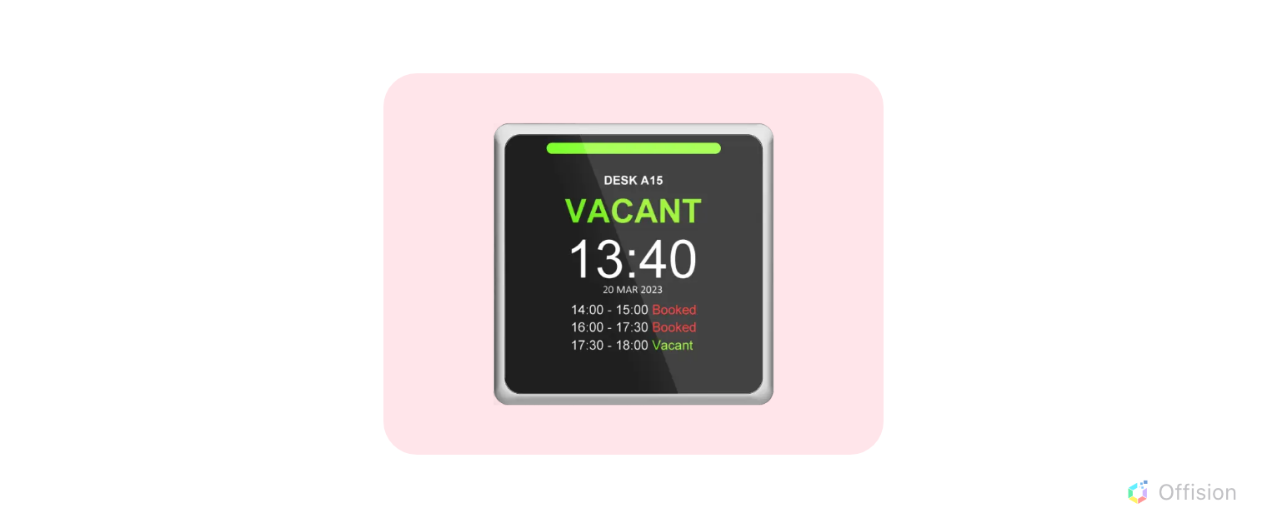
デスクそのものに付いた光る画面。部屋の反対側からも読めて、そこ以外からは操作できません。
デスクに付いた光る画面です。カードをかざすかパスコードを入れてチェックイン、延長、返却。
スマートフォンは要りません。通りがかりの人が離れた場所から読める唯一の選択肢であり、
デスクの前以外からは満たせない唯一の選択肢でもあります。記録の確かさが要るならこれです。
そして二重の意味で最も高くつきます。パネル 40 台、さらに 40 席分の電源 — 各デスクへの
LAN 配線か、ドックからの USB 給電か、機種によります。どちらかは
Offision が対応する予約パネルのハードウェア
にあります。40 本の配線工事はパネル 40 台より高くつきますし、Wi-Fi にしても
省けるのは通信の配線だけで、40 席のフロアでは代わりにアクセスポイントが要ります。
Pros: 部屋の反対側から読める; 対応機種なら NFC の社員証をタップできる; デスクの前以外からは満たせない; 見せるフロアでは見栄えがする. Cons: パネル 40 台と、40 席分の電源; 配線工事がパネルより高い; Wi-Fi にするとアクセスポイントが増える; ファームウェアと 40 台の管理.

自宅からのチェックインを止めるもの
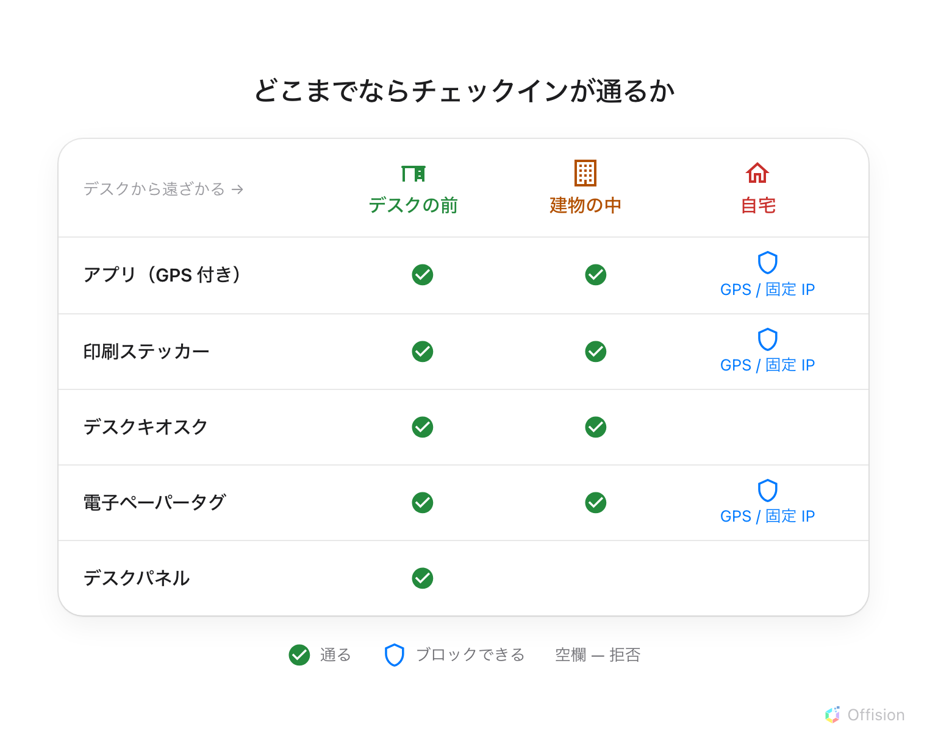
立っている場所そのもので止まるのはキオスクとパネルだけ。残りの三つは設定で止まります — その設定を入れていれば。
方式 | 不正のしにくさ | 自宅からのチェックインを止めるもの
スマホのアプリ | 普通 | ジオフェンス、IP 制限、またはその両方
印刷ステッカー | 普通 | 同じ二つ — ただし印刷したコードは変わりません
デスクキオスク | 難しい | キオスクの前に立つこと。証明されるのはゾーンであってデスクではありません
電子ペーパータグ | 普通 | 同じ二つ — さらにコードは毎日新しくなります
デスクパネル | とても難しい | デスクの前に立つこと

スキャンはアプリです。 ステッカーやタグをスキャンするとスマートフォンでユーザー
ポータルが開きます。つまりアプリ自身のチェックインと同じ経路であり、同じ二つの条件で
閉じられます — 予約ポリシーの GPS チェックインを必須にする と
ユーザーポータルのチェックイン IP 制限 です。
Where in Offision: admin app → booking/advance-policy (予約ポリシー)
IP 制限のほうが安上がり:
ユーザーポータルのチェックイン IP 制限 は費用がかからず、権限の許可も不要で、
GPS の効かない Teams の中でも働きます。これを設定しないままにするのがフリーアドレスの
フロアで最も多い抜け穴で、他に何を買っていても最初の三つはどこからでも開いたままです。

たいていのフロアは二つ買う
実際の答えは五つのうちの一つではありません。費用がかからず役割を果たすステッカーを全席に
貼り、加えて人が来る場所にキオスクを一台 — どのデスクを予約したか忘れた人が、ゾーンを
歩き回らずにチェックインして場所を確認できます。パネルは見栄えが必要なデスクに置くもので、
40 席すべてに置くものではありません。

誰もチェックインしない方式
人感センサーによるオートチェックイン は、人が座ればデスクを確保し、離れれば解放します。
誰の操作も要りません。ここに挙げた中で、チェックインを別の場所に移すのではなく無くして
しまう唯一の方式で、価格はパネル並み — デスクごとにセンサーが要ります。本当に知りたいのが
「このデスクは使われたのか」であれば、正直に答えられるのもこれだけです。
ルームが実際に埋まっていたかを確認する
を参照してください。

これで決まらないこと
- ルール。 チェックインを必須にするか、猶予をどれだけ取るか、終日予約に効く締め切り、
早めに返せるようにするか — どれを買っても同じ設定です。
フリーアドレスのフロアに必要なルールを設定する
を参照してください。
- キオスクやパネルが何で本人確認するか。 カード、パスコード、予約ピン、顔のどれにするか
は別の選択で、
パネルでの本人確認の方法
で決めます。
- 誰がデスクを予約できるか。 これはデスク側で設定するもので、ここでは決まりません。
- どのブランドにするか。 上のどの形にも認定済みの機種が複数あり、どれを選んでもこの
ページの比較は変わりません。

